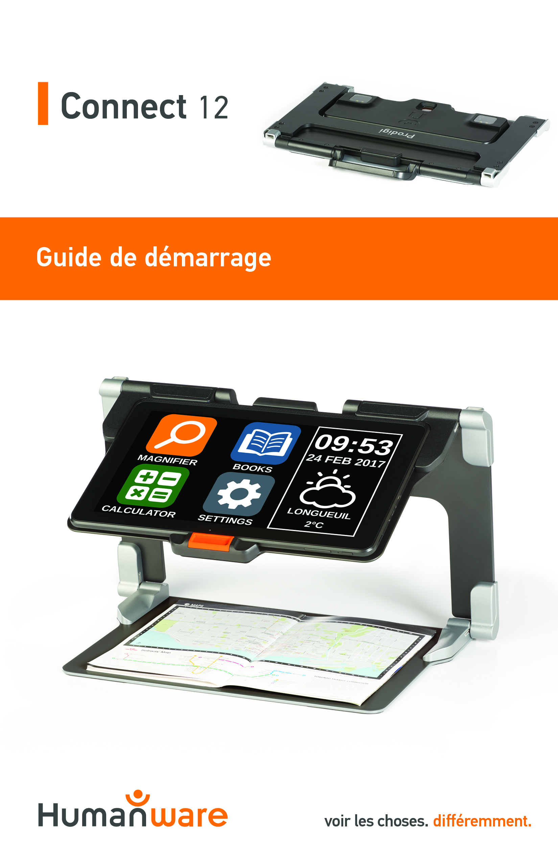

GUIDE DE DÉMARRAGE
- Tenez verticalement votre support pliable sur une surface plate et stable en vous assurant que le panneau avec le mot « Connect » soit orienté vers l’arrière. Tenez la poignée d’une main, et de l’autre main dépliez la plaque vous faisant face jusqu’à ce qu’elle soit à plat sur la table.

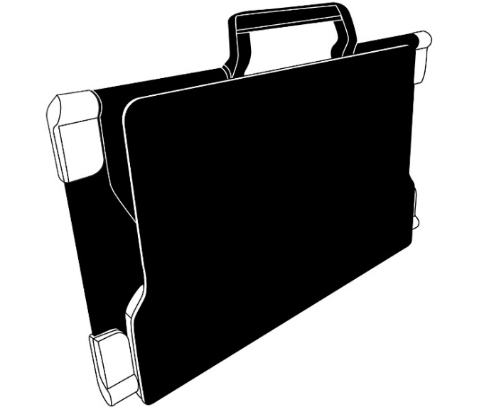

- Dépliez la plaque du haut jusqu’à ce qu’elle soit à peu près parallèle avec la plaque du bas.
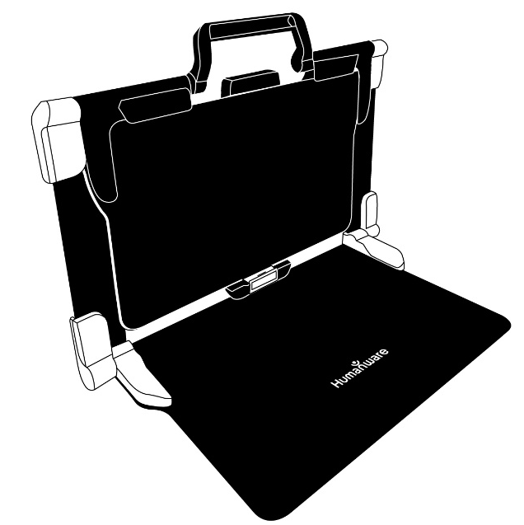
- Tenez la tablette en vous assurant que l’écran soit face à vous et que le logo de HumanWare soit en haut. Insérez délicatement le haut de votre tablette dans la fente prévue à cet effet et glissez votre tablette vers l’arrière jusqu’à ce qu’elle atteigne le fond de la fente. Poussez ensuite le bas de la tablette vers le bas; vous entendrez un clic indiquant que la tablette est fixée.
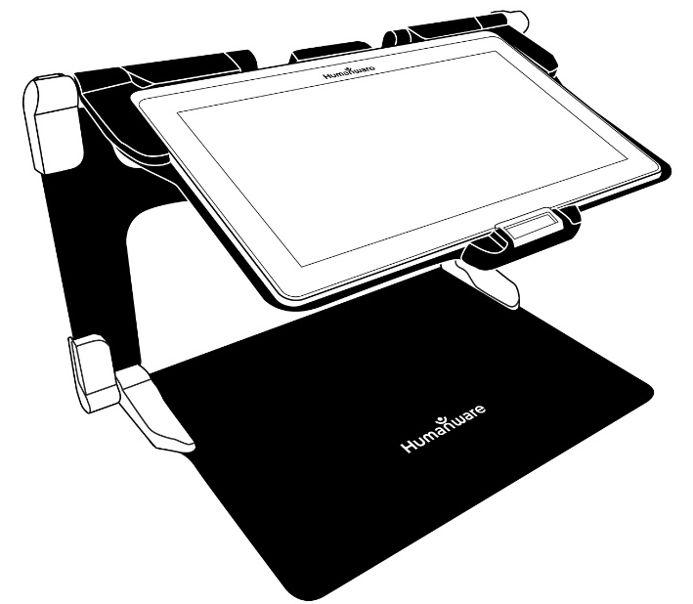
- Branchez le câble d’alimentation au port de recharge et branchez-le à une prise de courant. Le port de recharge se situe sur le bord droit de la tablette. Laissez la tablette se charger jusqu’à ce que la pile soit pleine.
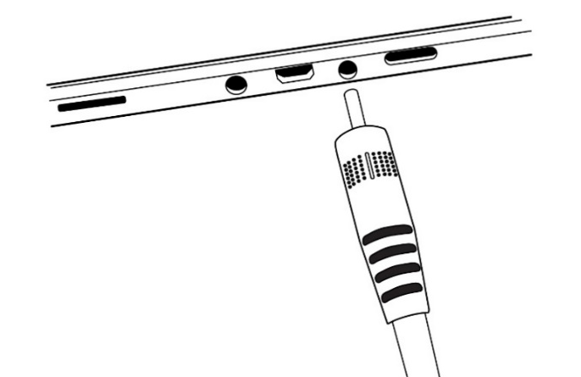
IMPORTANT : Faites attention lorsque vous branchez le câble au port de recharge.
- Maintenez enfoncé le bouton Allumer pour allumer votre tablette. Les logos de HumanWare et d’Android apparaîtront à l’écran. Votre tablette prendra environ 30 secondes pour s’initialiser.

- Touchez les boutons Zoom avant-arrière pour ajuster le Zoom. Pour augmenter la taille des caractères, touchez le bouton Zoom avant (le bouton de droite). Pour diminuer la taille des caractères, touchez le bouton Zoom arrière (le bouton de gauche). Vous pouvez également garder votre doigt sur le bouton Zoom avant ou Zoom arrière pour ajuster progressivement le zoom et relâcher le bouton lorsque vous atteignez la taille de caractère souhaitée.

Pour plus d’informations sur la façon d’utiliser Prodigi, veuillez consulter le guide d’utilisation.

[Fin du document VER 01-2017-04-28]

ACCD-0175
REV 01

REV01

